Lisa

Viljandi Linnavalitsuse 08.07.2024

korraldusele nr 360

Kinnistu Papli tn 8 detailplaneeringu planeeringuala ulatus

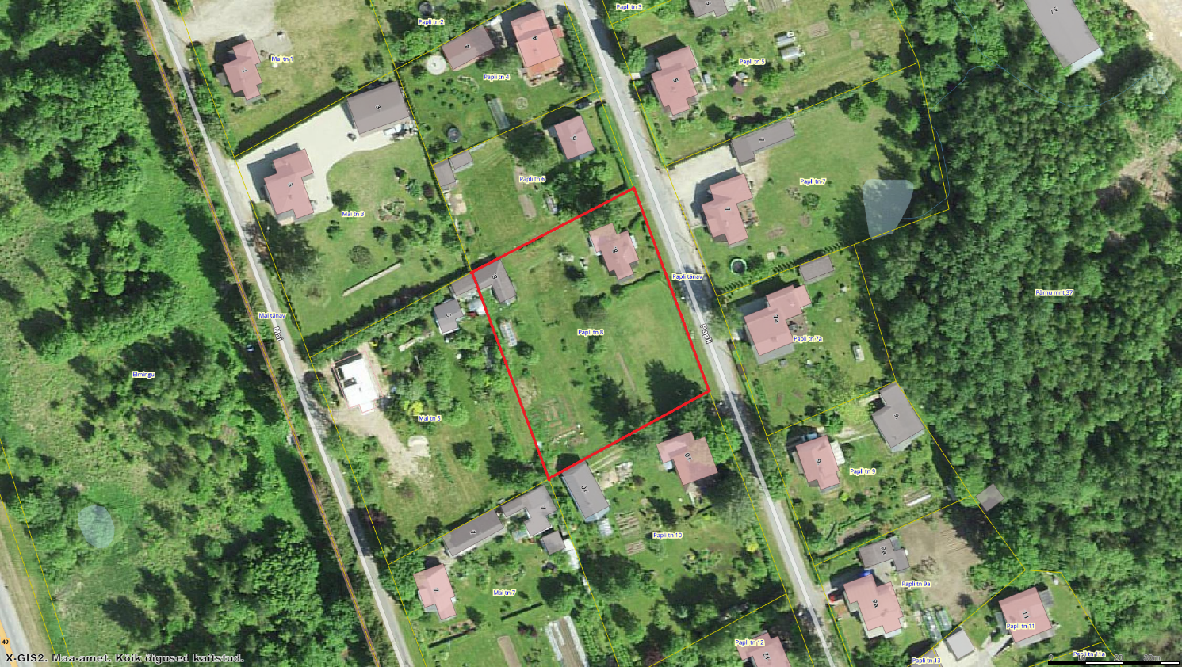

Ortofoto – Maa-ameti kaardiserver (04.07.024)

Planeeringuala piir